C10-LES MESURES JUSTES, 2 BAC PRO G, n°2

POLE | ACTIVITES PROFESSIONNELLES | BLOCS DE COMPETENCES |  | UNITES CERTIFICATIVES  = EPREUVES
Pôle 1 :  PREPARATION ET MISSION FONCIERE | Activité 1.1 –Préparation et organisation des interventions | Bloc n°1 :  Préparation de son intervention et réalisation d’une mission foncière | C01-Gérer les informations liées à son intervention | Unité 2 :  PREPARATION  ET  MISSION FONCIERE  CCF, ponctuel, écrit /  Coef 4 / 4h
Pôle 1 :  PREPARATION ET MISSION FONCIERE | Activité 1.2 –Réalisation des prestations topographiques dans le cadre d’une mission foncière |  | C02-Choisir le matériel
Pôle 1 :  PREPARATION ET MISSION FONCIERE |  |  | C03-Intégrer les enjeux du développement durable
Pôle 1 :  PREPARATION ET MISSION FONCIERE |  |  | C04-Participer à l’analyse foncière
Pôle 1 :  PREPARATION ET MISSION FONCIERE |  |  | C05-Produire des documents fonciers
Pôle 2 :  TOPOGRAPHIE | Activité 2.1 –Réalisation d’un levé topographique | Bloc n°2 :  Réalisation d’une mission topographique | C06-Sécuriser son intervention | Unité 31 :  ACTIVITES TOPOGRAPHIQUE  ET  TRAITEMENT DE DONNEES  CCF, ponctuel, pratique et écrit / Coef 7 / 6h
Pôle 2 :  TOPOGRAPHIE | Activité 2.2 –Réalisation  géo référencement | Bloc n°2 :  Réalisation d’une mission topographique | C07-Réaliser un levé ou un récolement
Pôle 2 :  TOPOGRAPHIE | Activité 2.3 –Réalisation d’une implantation | Bloc n°2 :  Réalisation d’une mission topographique | C08-Réaliser une implantation
Pôle 2 :  TOPOGRAPHIE | Activité 2.4 –Réalisation d’un récolement | Bloc n°2 :  Réalisation d’une mission topographique | C09-Géoréférencer
Pôle 2 :  TOPOGRAPHIE | Activité 2.5 –Traitement des données | Bloc n°2 :  Réalisation d’une mission topographique | C10-Traiter les données
Pôle 2 :  TOPOGRAPHIE | Activité 2.5 –Traitement des données | Bloc n°2 :  Réalisation d’une mission topographique | C11-Produire des documents techniques
Pôle 3 :  DETECTION DES RESEAUX | Activité 3.1 –Détection et matérialisation des réseaux | Bloc n°3 :  Réalisation d’une détection des réseaux | C12-Détecter les réseaux | Unité 32 :  DETECTION DES RESEAUX  CCF, ponctuel, pratique et oral/ Coef 2 / 2h
Pôle 3 :  DETECTION DES RESEAUX | Activité 3.1 –Détection et matérialisation des réseaux | Bloc n°3 :  Réalisation d’une détection des réseaux | C13-Matérialiser les réseaux
Pôle 3 :  DETECTION DES RESEAUX | Activité 3.1 –Détection et matérialisation des réseaux | Bloc n°3 :  Réalisation d’une détection des réseaux | C14-Rendre compte oralement ou par écrit
Sommaire DES CHAPITRES :

QUESTIONS BAC :

RESSOURCES :


OBJECTIF / CONTRAT :
A L’issue de cette leçon, vous aurez à retenir ce qu’est :

A la fin de ce cours, il te faudra maitriser les points suivants : ...

OBJECTIF / CONTRAT :

Pour devenir un bon géomètre topographe,
A la fin de ce cours, il te faudra maitriser les 6 points suivants !

1-Qu’Est-ce Qu’UNE TOLErANCE ?

2- Qu’Est-ce Qu’UN ECART ?

3-QU’EST-CE Qu’UNE FAUTE ? Qu’EN FAIT-ON ?

4- QU’Est-ce QU’UNE ERREUR ? Qu’EN FAIT-ON ?

5- QUELLE EST LA DIFFERENCE ENTRE UNE FAUTE ET UNE ERREUR ?

6- Qu’EST-CE CE QU’UNE COMPENSATION ?
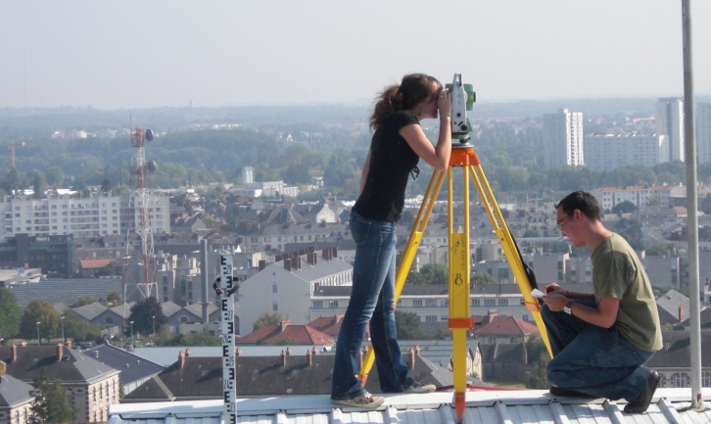

Petit Padawan qui deviendra grand,
Sais-tu répondre à ces 6 questions ?



C’est qui le plus fort !) ?

Notes personnelles :

…………………………………………………………………………………………………

…………………………………………………………………………………………………

- Comment assurer mon Autocontrôle ?

UN RESULTAT DOIT ETRE COHERENT
UN RESULTAT INCOHERENT EST UNE FAUTE=> UNE FAUTE S’ELIMINE

=>Contrôler la cohérence du résultat mesuré ou calculé
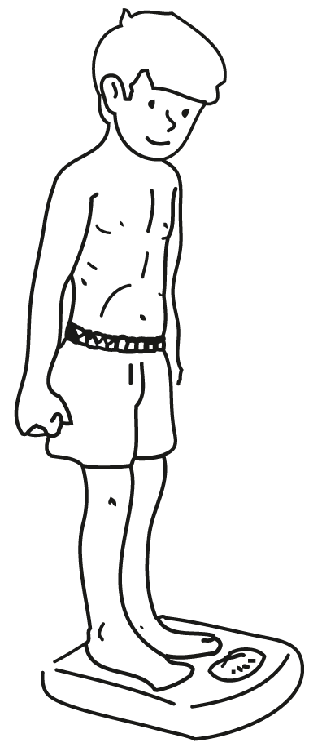
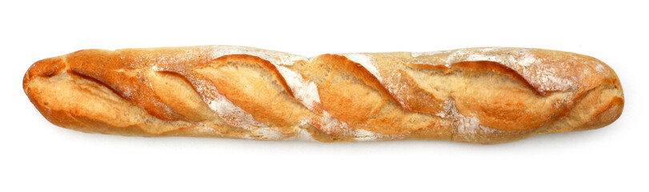

Poids de stéphane= 1556 kg ! Prix de 3 baguettes =257 euros !

=>Contrôler la pertinence et les arrondis du résultat calculé ou mesuré


Prix d’une baguette calculée=0.84578863euros
Prix d’une baguette à la vente =0.85 euros

=>Contrôler les unités du résultat calculé ou mesuré

Prix d’une baguette = 0.85 kg !
Prix d’une baguette = 0.85 euros

VOS MESURES, VOS CALCULS, … DOIVENT ETRE :

COHERENT !

Avec des arrondis pertinents
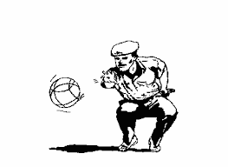
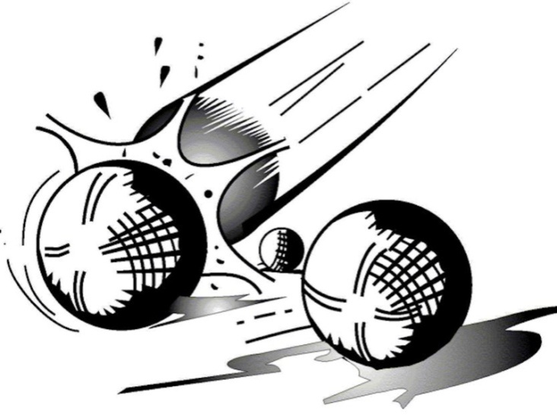
Et avec des unités

- Ascenseur, en ALTIMETRIE (Z)
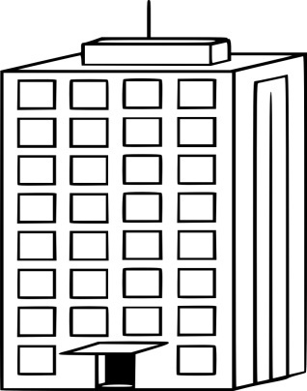
7
Compensation :+ 3
Vous habitez au 5ème étage
6
5

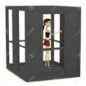
4
Erreur : - 3
Votre ascenseur s’arrête au 2ème étage par erreur
3
2

1
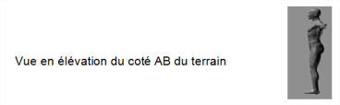
Rdc
Erreur = ………………………… ?
Compensation = ………………. ?

Vue en élévation = vue verticale

Votre ascenseur s’arrêté au 2ème étage
=> L’erreur est de - 3 (vous n’êtes pas monté assez haut, de 3 étages)
=> La compensation est de +3 (il faut monter de 3 étages pour rentrer chez vous)

Votre ascenseur s’arrêté au 6ème étage
=> L’erreur est de + 1
=> La compensation est de -1
Erreur = - Compensation
E = - C

Votre ascenseur va au 10ème étage
=> Faute => Hors tolérance => la faute ne se compense pas, résultat à éliminer.

Les mesures faussent s’éliminent
Elles ne se compensent pas

Activité n°1 : Mesurez, dessinez, remplissez tous les vides, … : … ?
Vous habitez au 4ème étage.
Votre ascenseur s’arrête au second !

Erreur = ………………………… ?
Compensation = ………………. ?

- Jeu de fléchettes, en altimétrie (Z)

Activité n°2 :
1- Mesurer, dessiner, remplir tous les vides : … ?

Ici la tolérance = ± …………… mm?
La tolérance correspond au rayon de la cible

Z ≈hauteur ≈ altitude
Z ≈hauteur ≈ altitude
=>Tir hors la cible = mauvais
= pas assez précis = trop grand écart
=hors tolérance (HT) car l’ecart =………… ?
Faux => mesure à éliminer

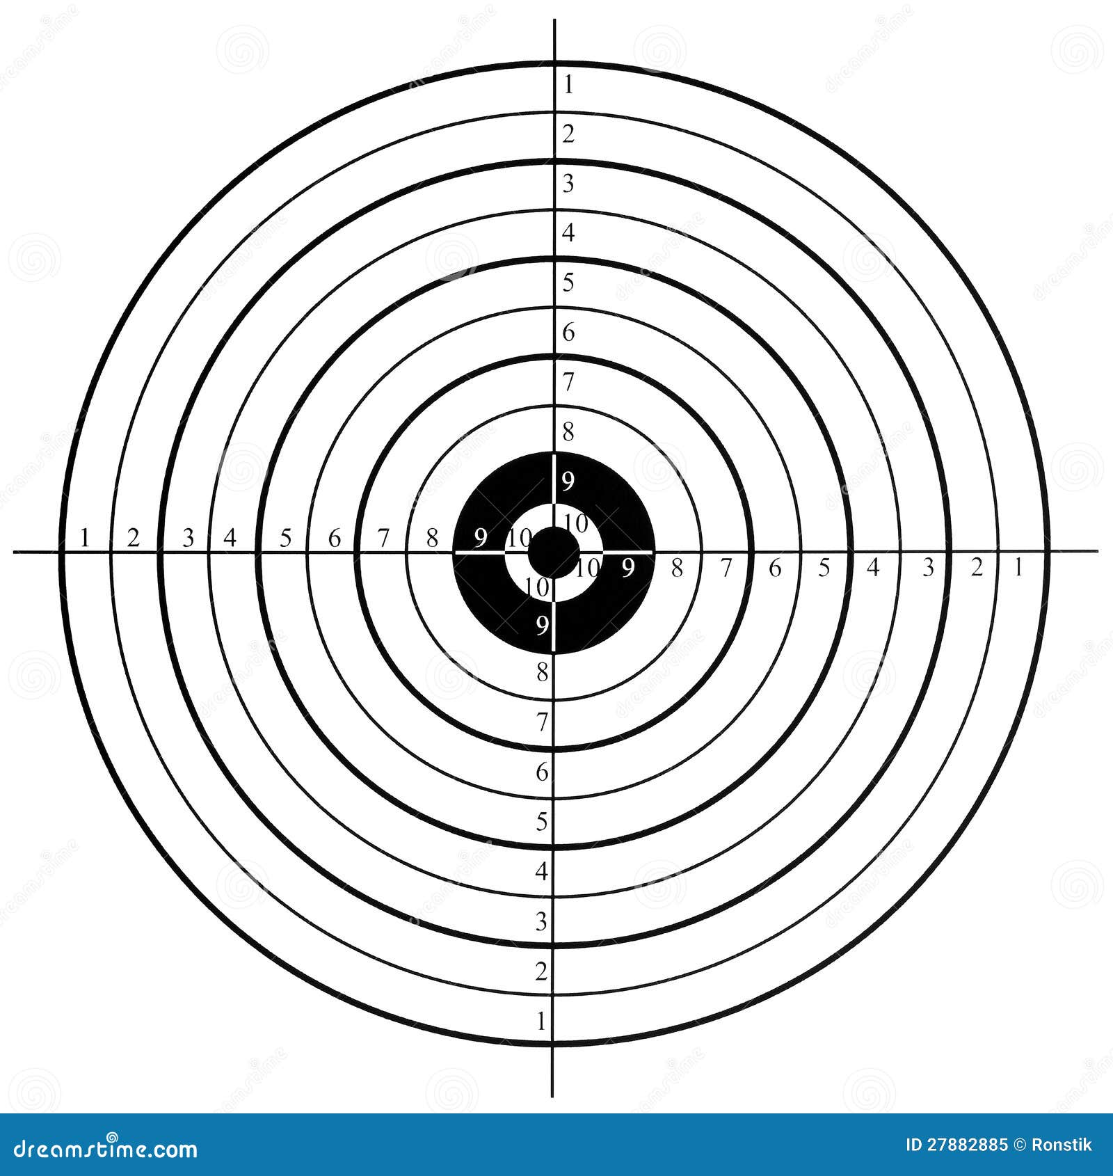

=>Tir dans la cible = parfait
= précis = pas d’écart
= dans tolérance (DT) car l’ecart =… ?
Juste => mesure à conserver

=>Tir dans la cible =bon = juste =
= assez précis = léger écart = écart acceptable
= dans tolérance (DT) car l’ecart =………… ?
Juste => mesure à conserver
pour la corriger




Vue en élévation = vue verticale

Un géomètre est un professionnel
= visée parfaire !)

Enfin, il essaye = objectif !

TIR ou visée ou mesure PARFAITE
2-Placer une mesure parfaitement juste en la coloriant de la couleur verte.

TIR ou visée ou mesure PARFAITE =
ENTACHE D’UN ECART DANS TOLERANCE =
=> UNE ERREUR SE CONSERVE => ELLE SE COMPENSE !)

La mesure PARFAITE
La mesure parfaite est impossible, mais il faut essayer de s'en rapprocher !)

Cette mesure qui est dans la cible est parfaite

-Mesurer l’écart.
-Déterminer l’erreur entre la position du tir et le centre de la cible.
-Compenser cette erreur

L’ECART =  LA POSITION  DU TIR | L’ERREUR | La compensation
Mesurez l’écart  qu’il y a entre le tire à corriger et le centre de la cible | Donnez le sens de l’erreur :  + ou - | Déduisez la compensation pour que la fléchette atteigne le centre de la cible
Ecart Dv =… ?  (Dv _{distance verticale)} | Erreur Dv =…?  (Dv _{distance verticale)} | Compensation Dv = … ?  (Dv _{distance verticale)}
TIR ou visée ou mesure Juste = entaché d’un petit écart

3-Placer une mesure entachée d’une erreur en la coloriant de la couleur bleu.

TIR ou visée ou mesure JUSTE =
ENTACHE D’UN ECART DANS TOLERANCE =
=> UNE ERREUR SE CONSERVE => ELLE SE COMPENSE !)

La mesure juste (entachée d’un petit écart)
Visée dans la cible = assez précis = bon
Cette mesure est DANS TOLERANCE
Cette mesure SE CONSERVE
IL FAUT COMPENSER CETTE MESURE

Cette mesure qui est dans la cible à un écart acceptable = erreur

-Mesurer l’écart.
-Déterminer l’erreur entre la position du tir et le centre de la cible.
-Compenser cette erreur

L’ECART =  LA POSITION  DU TIR | L’ERREUR | La compensation
Mesurez l’écart  qu’il y a entre le tire à corriger et le centre de la cible | Donnez le sens de l’erreur :  + ou - | Déduisez la compensation pour que la fléchette atteigne le centre de la cible
Ecart Dv =… ?  (Dv _{distance verticale)} | Erreur Dv =… ?  (Dv _{distance verticale)} | Compensation Dv = … ?  (Dv _{distance verticale)}

TIR ou visée ou mesure fausse = entaché d’un trop grand écart

4-Placer puis éliminer la mesure fausse en la rayant avec une croix de couleur rouge.

TIR ou visée ou mesure FAUSSE =
ENTACHE D’UN ECART HORS TOLERANCE =
=>UNE FAUTE S’ELIMINE => ELLE NE SE COMPENSE PAS !!!

LA MESURE fausse (entachée d’un trop grand écart)
Visée hors la cible = pas assez précis = mauvais
Cette mesure est HORS TOLERANCE
Cette mesure S’ELIMINE
IL FAUT REFAIRE LE TRAVAIL

Cette mesure qui est hors la cible à un écart inacceptable = faute.

-Mesurer l’écart.
-Déterminer l’erreur entre la position du tir et le centre de la cible.
-Compenser cette erreur

L’ECART =  LA POSITION  DU TIR | LA FAUTE | La compensation
Mesurez l’écart  qu’il y a entre le tire à corriger et le centre de la cible | Donnez le sens de l’erreur :  + ou - | Déduisez la compensation pour que la fléchette atteigne le centre de la cible
Ecart Dv = …?  (Dv _{distance verticale)} | Erreur Dv = …?  (Dv _{distance verticale)} | Compensation Dv = … ?  (Dv _{distance verticale)}

QUIZZ
5-Répondez au Quizz

 | OUI | NON
ECART
1-Un écart n’a pas de signe : + ou –
ou
2-Un écart a un signe : + ou -
3-Un écart dans tolérance se transforme en une erreur
ou
4-Un écart dans tolérance se transforme en une faute
5-Un écart hors tolérance se transforme en une erreur
ou
6-Un écart dans tolérance se transforme en une faute
7-Une erreur n’a pas de signe : + ou –
ou
8-Une erreur a un signe : + ou –
9-Une erreur est hors tolérance
ou
10-Une erreur est dans tolérance
11-Une erreur s’élimine. Il faut refaire le travail
ou
12-Une erreur se compense
13-Une faute est hors tolérance
ou
14-Une faute est dans tolérance
15-Une faute s’élimine. Il faut refaire le travail
ou
16-Une faute se compense

4-Jeu de pétanque n°1, enPLANIMETRIE (X,Y)
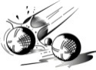
Avec une cible au sol

Activité n°3 : Mesurez, dessinez, remplissez tous les vides, … : … ?
DISTANCE HORIZONTALE (Dh)

Ecart (Dh) = … mm?
Erreur (Dh) = … mm?
Compensation (Dh) = … mm? mm?
TOLERANCE
Tolérance = Taille du rayon de la cible = … ?

Donc, le tire est : DT ou HT ?

. cm

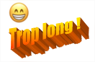

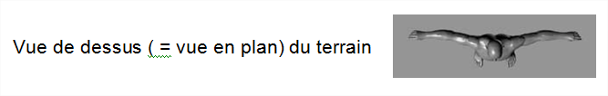
Vue de dessus = vue horizontale = VUE EN PLAN
Vue en plan
Le joueur vise le cochonnet rouge :

Le joueur tire sa boule bleue :
La boule bleue n’atteint pas le cochonnet
Vue en plan, avec une cible au sol
Le joueur vise le cochonnet rouge :

Le joueur tire sa boule bleue :
Le tiren’atteint pas le centre de la cible

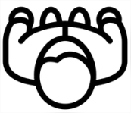

L’ECART | L’éRREUR | La compensation
Mesurez l’écart  qu’il y a entre la boule et le cochonnet | Donnez le sens de l’erreur :  + ou - | Déduisez la compensation pour que la boule atteigne le cochonnet
Dessin : … ? | Dessin : … ? | Dessin : … ?
Ecart Dh = 2.6 mm  (Dh = _{distance horizontale}) | Erreur Dh = … ?  (Dh = _{distance horizontale}) | Compensation Dh = … ?  (Dh = _{distance horizontale})

- Jeu de pétanque n°1, en PLANIMETRIE (X,Y)
Avec un repère orthonormé au sol

Activité n°4 : Mesurez, dessinez, remplissez tous les vides, … : … ?
DISTANCE HORIZONTALE (Dh)

Ecart (Dh) = … mm?
Erreur (Dh) = … mm?
Compensation (Dh) = … mm?
DELTA y ( ∆y) :

Ecart ∆y = … mm?
Erreur ∆y = … mm?
Compensation ∆y = … mm?
DELTA X ( ∆x) :

Ecart ∆x = … mm?
Erreur ∆x = … mm?
Compensation ∆x = … mm?

Dessin :
Dessiner et écrire les écarts des :
Dh
∆x
∆y
Y

X
Vue de dessus = vue horizontale = VUE EN PLAN

Vue en plan, repère X,Y au sol
Le joueur vise le cochonnet rouge :

Le joueur tire sa boule bleue :
Le tire n’atteint pas le centre de la cible

Vue en plan
Le joueur vise le cochonnet rouge :

Le joueur tire sa boule bleue :
La boule bleue n’atteint pas le cochonnet

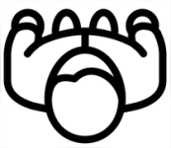

L’ECART | L’éRREUR | La compensation
Mesurez l’écart  qu’il y a entre la boule et le cochonnet | Donnez le sens de l’erreur :  + ou - | Déduisez la compensation pour que la boule atteigne le cochonnet
Dessin : … ? | Dessin : … ? | Dessin : … ?
Ecart Dh =………..mm  (Dh = _{distance horizontale}) | Erreur Dh = ………..mm  (Dh = _{distance horizontale}) | Compensation Dh = …….mm  (Dh = _{distance horizontale})
Ecart ∆x = ………..mm | entreErreur ∆x = ……..mm | Compensation ∆x = ……..mm
Ecart ∆y = ………..mm | Erreur ∆y = ……..mm | Compensation ∆y =………..mm
- Jeu de pétanque n°2, enPLANIMETRIE (X,Y)
Avec un repère orthonormé au sol

Activité n°5 : Mesurez, dessinez, remplissez tous les vides, … : … ?
DELTA y ( ∆y) :

Ecart ∆y = … mm?
Erreur ∆y = … mm?
Compensation ∆y = … mm?
DELTA X ( ∆x) :

Ecart ∆x = … mm?
Erreur ∆x = … mm?
Compensation ∆x = … mm?
DISTANCE HORIZONTALE (Dh)

Ecart (Dh) = … mm?
Erreur (Dh) = … mm?
Compensation (Dh) = … mm?

Y = latitude Nord
X = longitude Est

Dessin :
Dessiner et écrire les écarts des :
Dh
∆x
∆y

Vue de dessus = vue horizontale = VUE EN PLAN

Vue en plan, repère X,Y au sol
Le joueur vise le cochonnet rouge :

Le joueur tire sa boule bleue :
Le tire n’atteint pas le centre de la cible

Vue en plan
Le joueur vise le cochonnet rouge :

Le joueur tire sa boule bleue :
La boule bleue n’atteint pas le cochonnet

L’ECART | L’éRREUR | La compensation
Mesurez l’écart  qu’il y a entre la boule et le cochonnet | Donnez le sens de l’erreur :  + ou - | Déduisez la compensation pour que la boule atteigne le cochonnet
Dessin : … ? | Dessin : … ? | Dessin : … ?
Ecart Dh =  (Dh = _{distance horizontale}) | Erreur Dh =  (Dh = _{distance horizontale}) | Compensation Dh =  (Dh = _{distance horizontale})
Ecart ∆x = | Erreur ∆x = | Compensation ∆x =
Ecart ∆y = | Erreur ∆y = | Compensation ∆y =

Correction

L’ECART | L’éRREUR | La compensation
Mesurez l’écart  qu’il y a entre la boule et le cochonnet | Donnez le sens de l’erreur :  + ou - | Déduisez la compensation pour que la boule atteigne le cochonnet
Dessin : … ? | Dessin : … ? | Dessin : … ?
Ecart Dh = 2.6 cm  (Dh = _{distance horizontale}) | Erreur Dh = + ou - 2.6 cm  (Dh = _{distance horizontale}) | Compensation Dh = + ou - 2.0 cm  (Dh = _{distance horizontale})
Ecart ∆x = 1.8 cm | Erreur ∆x = -1.8 cm | Compensation ∆x = +2.0 cm
Ecart ∆y = 2.0 cm | Erreur ∆y = +1.8 cm | Compensation ∆y = -2.0 cm

Distance horizontale= (Dh)

Ecart Dh = 2.6 cm

Erreur Dh = 1.8 cm

Compensation Dh = 2.0 cm
DELTA Y = ( ∆Y )

Ecart ∆y = - ou + 2.0 cm

Erreur ∆y = +2.0 cm

Compensation ∆y = -2.0 cm
DELTA X = ( ∆x ) &

Ecart ∆x = + ou - 2.6 cm

Erreur ∆x = -1.8 cm

Compensation ∆x = +1.8 cm

- Jeu de pétanque n°3, en PLANIMETRIE (X,Y)
Avec un repère orthonormé au sol

Activité n°6 : Mesurez, dessinez, remplissez tous les vides, … : … ?
DISTANCE HORIZONTALE (Dh)

Ecart (Dh) = … mm?
Erreur (Dh) = … mm?
Compensation (Dh) = … mm?
DELTA y ( ∆y) :

Ecart ∆y = … mm?
Erreur ∆y = … mm?
Compensation ∆y = … mm?
DELTA X ( ∆x) :

Ecart ∆x = … mm?
Erreur ∆x = … mm?
Compensation ∆x = … mm?

Y = latitude Nord
X = longitude Est

Dessin :
Dessiner et écrire les écarts des :
Dh
∆x
∆y



Vue de dessus = vue horizontale = VUE EN PLAN

L’ECART | L’éRREUR | La compensation
Mesurez l’écart  qu’il y a entre la boule et le cochonnet | Donnez le sens de l’erreur :  + ou - | Déduisez la compensation pour que la boule atteigne le cochonnet
Dessin : … ? | Dessin : … ? | Dessin : … ?
Ecart Dh =  (Dh = _{distance horizontale}) | Erreur Dh =  (Dh = _{distance horizontale}) | Compensation Dh =  (Dh = _{distance horizontale})
Ecart ∆x = | Erreur ∆x = | Compensation ∆x =
Ecart ∆y = | Erreur ∆y = | Compensation ∆y =
CONCLUSION en PLANIMETRIE (X,Y) et en ALTIMETRIE (Z)

- Quelle est la précision du tir, ou de la mesure ?
=>Dans la cible =bon = assez précis =légère erreur =dans tolérance (DT) Juste => mesure à conserver pour la corriger

=>Dans la cible = parfait = précis ==dans tolérance (DT)
Juste => mesure à conserver

=>Hors la cible = mauvais = pas assez précis =hors tolérance (HT)
Faux => mesure à éliminer

- Tolérance : Le tir, la mesure est elle dans tolérance ou hors tolérance ?

La tolérance peut être comparée à la cible :
=>Hors tolérance (HT) : Si le tir est hors la cible, le tir est considéré comme insuffisamment bon = mauvais = faux
Faux => mesure à éliminer

=>Dans la tolérance (DT) : Tant que le tir est dans la cible, le tir est considéré comme suffisamment bon = juste.
Juste => mesure à conserver

- Quelle est la différence entre une mesure juste et une mesure fausse ?

=> Altitude fausse = Hors la cible = Hors Tolérance (HT)
Altitude mesurée avec un écart hors tolérance = mesure fausse
Ecart (E) > Tolérance (T) => Hors Tolérance (HT) = mesure fausse

Ecart : + 12 mm >Tolérance : ± 10 mm
HORS TOLERANCE
= Eliminer la mesure fausse

=> Altitude juste = Dans la cible = Dans Tolérance (DT)
Altitude mesurée avec un écart dans tolérance = mesure juste
Ecart (E) < Tolérance (T) => Dans Tolérance (DT) = mesure juste

Ecart : + 5 mm < Tolérance : ± 10 mm
Montagne = Altimétrie
DANS TOLERANCE
= Compenser (corriger), la mesure juste de – 5 mm
Un écart hors tolérance (HT), est appelé une FAUTE
- Une faute s’élimine = il fait l’enlever (et refaire le travail)
Un écart dans tolérance (DT), est appelé une ERREUR
- Une erreur se compense = elle se corrige

SYNTHESE A ECRIRE SUR LA PAGE 2 :

TOLERANCE
Une tolérance peut être comparée à une cible
qu’il ne faut pas dépasser :

Ici le rayon de la cible est de 3 cm
Donc la tolérance : T = ± 3 cm
T =+ 3 cm
3 cm

T = - 3 cm
Rayon du cercle =
Tolérance de la cible
T = ± 3 cm
= 3 cm
Rayon du cercle = 3 cm
Diamètre = 6 cm
R = 3 cm

MESURE FAUSSE | MESURE PARFAITE | MESURE JUSTE
Mesure hors tolérance (HT)  =  Mesure en dehors de la cible  Une mesure fausse ne se conserve pas, elle s’élimine.  Il faut donc refaire la mesure ou le travail ! | Mesure parfaite  =  Mesure au centre de la cible  C’est parfait,  Il n’y a plus rien à faire. | Mesure dans tolérance (DT) =  Mesure dans la cible  Une mesure juste se conserve.  Il faut la compenser…

Qu’est ce que ?

- Un ECART : ... ?
L’écart est la distance qui sépare le même point mesuré deux fois

- Une ERREUR : ... ?
Une erreur est un écart dans tolérance. Elle se compense.

- Une COMPENSATION : ... ?
La compensation ≈ la correction

Compensation = - Erreur

Ici l’écart mesure 2.5 cm. Il est donc dans tolérance (DT),
car T = ± 3 cm
Erreur =
+ 2.5 cm

Ecart =
2.5 cm
E
C

Compensation =
- 2.5 cm

Une FAUTE : ... ?

Attention :
Une faute est un écart hors tolérance (= en dehors de la cible)
On ne compense qu’une mesure juste et jamais une mesure fausse.
UNE MESURE FAUSSE S’ELIMINE =>IL FAUT DONC REFAIRE LE TRAVAIL

CONCLUSION

Une mesure avec un écart supérieur> à la tolérance est HORT TOLERANCE (HT) = MESURE FAUSSE =>IL FAUT ELIMINER CETTE MESURE FAUSSE ET REFAIRE LE TRAVAIL

Longueur vraie conventionnelle (ou longueur vraie) = 100,000 m

Longueur mesurée sur le terrain, entachée d’une faute = 101,000

Longueur mesurée sur le terrain, entachée d’erreur = 100,023 m

Une mesure avec un écart inférieur< à la tolérance est DANS TOLERANCE (DT) = MESURE JUSTE
=>IL FAUT CORRIGER CETTE MESURE EN LA COMPENSANT

Tolérance = ± 5 cm

Activité notée n°1 : Mesurez, dessinez, remplissez tous les vides, … : … ?


EVALUATION NOTEE

ALTIMETRIE (Z) /18

Il y a 3 visées pour mesurer l’altitude de la montagne.

La cible à un rayon de 10 mm => donc la tolérance est de : T = ± 10 mm

MESURE FAUSSE : /6
Colorier en rouge la visée fausse : … ?
Cette mesure est-elle HT ou DT ? : … ?
Déterminer l’écart: … ?
Faut-il compenser cet écart ? : … ?

Si oui =>
Déterminer l’erreur : … ?
Déterminer la compensation : … ?
Altimétrie : Z



Vue en élévation = vue verticale
Vue en élévation de la montagne
X,Y
MESURE ENTACHEE D’UNE ERREUR : /6
Colorier en bleu la visée entachée d’une erreur : … ?
Cette mesure est-elle HT ou DT ? : … ?
Déterminer l’écart : … ?
Faut-il compenser cet écart ? : … ?

Si oui =>
Déterminer l’erreur : … ?
Déterminer la compensation : … ?

MESURE PARFAITE : /6
Colorier en vert la visée parfaite : … ?
Cette mesure est-elle HT ou DT ? : … ?
Déterminerl’écart: … ?
Faut-il compenser cet écart ? : … ?

Si oui =>
Déterminer l’erreur : … ?
Déterminer la compensation : … ?

PLANIMETRIE (X,Y) /27

Y = latitude Nord
Dessin : /6
Dessiner et écrire les valeurs des :
Dh
∆x
∆y

X = longitude Est

Vue en plan
Le joueur vise le cochonnet rouge :

Le joueur tire sa boule bleue :
La boule bleue n’atteint pas le cochonnet

Vue de dessus = vue horizontale = VUE EN PLAN

DELTA y ( ∆y) : /3

Ecart ∆y = … mm ?
Erreur ∆y = … mm ?
Compensation ∆y = … mm?
DELTA X ( ∆x) : /3

Ecart ∆x = … mm ?
Erreur ∆x = … mm ?
Compensation ∆x = … mm ?
DISTANCE HORIZONTALE (Dh): /3

Ecart (Dh) = … mm ?
Erreur (Dh) = … mm ?
Compensation (Dh) = … mm ?

L’ECART /4 | L’éRREUR /4 | La compensation /4
Mesurez l’écart  qu’il y a entre la boule et le cochonnet | Donnez le sens de l’erreur :  + ou - | Déduisez la compensation pour que la boule atteigne le cochonnet
Dessin : … ? | Dessin : … ? | Dessin : … ?
Ecart Dh =  (Dh = _{distance horizontale}) | Erreur Dh =  (Dh = _{distance horizontale}) | Compensation Dh =  (Dh = _{distance horizontale})
Ecart ∆x = | Erreur ∆x = | Compensation ∆x =
Ecart ∆y = | Erreur ∆y = | Compensation ∆y =
QUIZZ /4

 | OUI | NON
ECART
1-Un écart n’a pas de signe : + ou –
2-Un écart a un signe : + ou -
3-Un écart dans tolérance se transforme en une erreur
4-Un écart dans tolérance se transforme en une faute
5-Un écart hors tolérance se transforme en une erreur
6-Un écart dans tolérance se transforme en une faute
ERREUR
7-Une erreur n’a pas de signe : + ou –
8-Une erreur a un signe : + ou –
9-Une erreur est hors tolérance
10-Une erreur est dans tolérance
11-Une erreur s’élimine. Il faut refaire le travail
12-Une erreur se compense
FAUTE
13-Une faute est hors tolérance
14-Une faute est dans tolérance
15-Une faute s’élimine. Il faut refaire le travail
16-Une faute se compense

GENERALITE /12

A la fin de ce cours, il te faudra maitriser les 6 points suivants !

Répondre (pour la deuxième fois) aux 6 mêmes questions :
1-Qu’Est-ce Qu’UNE TOLErANCE ?
2- Qu’Est-ce Qu’UN ECART ?
3-QU’EST-CE Qu’UNE FAUTE ? Qu’EN FAIT-ON ?
4- QU’Est-ce QU’UNE ERREUR ? Qu’EN FAIT-ON ?
5- QUELLE EST LA DIFFERENCE ENTRE UNE FAUTE ET UNE ERREUR ?
6- Qu’EST-CE CE QU’UNE COMPENSATION ?
ALTIMETRIE : /18
PLANIMETRIE : /27
QUIZZ : /4
GENERALITE : /12
Somme ∑ : /61 NOTE : /20

RELIQUAT :

LES MESURES JUSTES n°2, en 2 BAC PRO TGT

DOMAINE | SAVOIRS | Connaissances
Topographie | S2- Topographie - généralités | S2-2- Fautes, erreurs, écarts, tolérances | - Erreurs accidentelles  - Erreurs systématiques  - Écarts de fermeture,  - Ecart type  - Ecart maximum  - Compensation des erreurs  - Moyenne pondérée

Limite des connaissances :
- DISTINGUER fautes et erreurs
- IDENTIFIER une faute
- DIFFÉRENCIER erreur systématique et accidentelle
- CITER les contrôles et les moyens permettant de limiter et/ou d’éliminer les fautes et les erreurs
CAPACITES | COMPETENCES
C1  S’INFORMER  COMMUNIQUER | C1-1- Participer à un collectif de travail
C1  S’INFORMER  COMMUNIQUER | C1-2- Collecter et gérer des informations | x
C1  S’INFORMER  COMMUNIQUER | C1-3- Identifier les aspects juridiques du dossier
C1  S’INFORMER  COMMUNIQUER | C1-4- Elaborer un document (écrit et/ou graphique)
C1  S’INFORMER  COMMUNIQUER | C1-5- Utiliser les outils de communication | x
C1  S’INFORMER  COMMUNIQUER | C1-6- Rendre compte
C2  ANALYSER  PREPARER | C2-1- Analyser un dossier | x
C2  ANALYSER  PREPARER | C2-2- Choisir les éléments techniques, numériques et /ou graphiques | x
C2  ANALYSER  PREPARER | C2-3- Elaborer une méthode | x
C3  PRODUIRE | C3-1- Adapter le protocole de réalisation
C3  PRODUIRE | C3-2- Effectuer des mesures, lever, implanter
C3  PRODUIRE | C3-3- Exploiter des mesures de terrain
C3  PRODUIRE | C3-4- Conduire un calcul | x
C3  PRODUIRE | C3-5- Réaliser des croquis de terrain
C3  PRODUIRE | C3-6- Réaliser des documents graphiques
C4  CONTROLER | C4-1- Suivre la gestion du matériel topographique
C4  CONTROLER | C4-2- Vérifier les instruments
C4  CONTROLER | C4-3- Assurer son autocontrôle
C4  CONTROLER | C4-4- Vérifier la conformité de sa prestation avec la demande
QUESTIONS BAC

Sommaire DES LECONS PORTANT SUR LES MESURES JUSTES EN SECONDE

RESSOURCE
- Former autrement / Droit professionnel du géomètre topographe / Ecole chez soi / Institut privé fondé par L.Eyrolles en 1891 / Jean-Marc DESMEDT
Page 54 à 71.

CONTRAT
A l’issue de cette leçon, vous devrez :
- Valeur vraie - Erreur systématique
- Valeur conventionnelle - Erreur accidentelle
- Ecart - Ecarts types
- Faute - Tolérance
- Erreur - Poids
- Moyenne pondéré

